《精密成形工程》第四届编委会委员
信息表

姓名 | 贺跃辉 | 单位 | 中南大学粉末冶金研究院 | 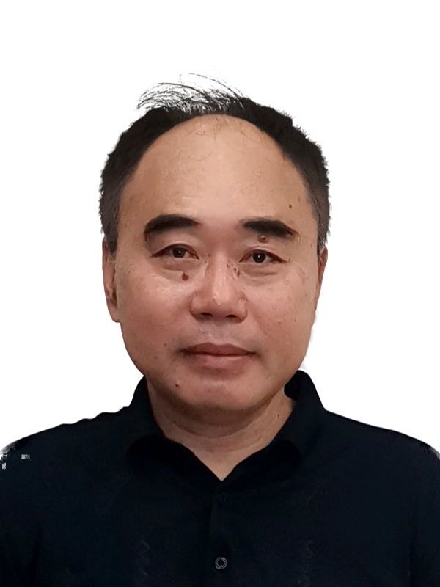
性别 | 男 | 出生日期 | 19630901
职称 | 教授 | 职务 | 教授委员会主任
电话 | 13974870264 | 邮箱 | yuehui@csu.edu.cn
其他学术任职 | 曾任中国粉末冶金五学、协会副秘书长，全国有色金属标准化技术委员会粉末冶金分技术委员会（SAC/TC243/SC4）主任委员，粉末冶金国家重点实验室常务副主任（2001~2011），中南大学粉末冶金研究院，总工程师（2001~2008）。现任中国钨业协会理事会技术顾问，中国材料学会理事，中国材料学会超硬材料及制品分会副主任，中国材料学金属间化合物与非晶合金分会副主任。《Powder Metallurgy》、《Journal of Powder Metallurgy & Mining 》、《Trans. of Nonferrous Metals Society of China》、《Journal of Nanoscience Letters》、《中国有色金属学报》、⟨⟨中国钨业⟩⟩、⟨⟨粉末冶金材料科学与工程⟩⟩、⟨⟨超硬材料工程⟩⟩、《材料科学与工艺》、《粉末冶金材料科学与工程》、《精密成形工程》、《硬质合金》等国际国内期刊编委。国家特种矿物材料工程技术研究中心客座教授，中国核燃料及材料国家国防重点实验室客座教授。中南大学学术委员会委员。2009′国际MRS组委。湖南省第九、十届、十一届政协委员。霍英东研究奖励基金获得者。中国国务院政府特殊津贴获得者。国家杰出青年科学基金获得者。教育部长江学者特聘教授。
所获奖项 | 曾获国家科技进步奖一等奖（“难冶钨资源深度开发应用关键技术”，2012，排名第3），广西自治区科技进步奖二等奖（“电解二氧化锰用新型表面合金化钛阳极的研制与应用”，2012，排名第1），中国有色金属工业技术发明奖（“高性能电镀镍金刚石线的制备技术及其应用”，2015，排名第2），国家教育委员会科技进步奖二等奖（“TiAl金属间化合物的脆性机理和増塑的研究”，1995，排名第4），湖南省教育委员会科技进步奖一等奖（“TiAl基合金工程材料强韧化新工艺技术的研究”，1997，排名第1），湖南省科技进步奖二等奖（“TiAl基合金工程材料强韧化新工艺技术的研究”，1997，排名第1），和国家有色金属工业局一等奖（“高性能TiAl基合金的研究”，1999，排名第4）。
主要研究方向（具体合金、工艺或其他） | 研究材料： 金属间化合物、超硬材料、硬质合金、粉末冶金高速钢
主要研究方向（具体合金、工艺或其他） | 研究工艺：热处理、锻造、熔炼

英文信息
Name |  | Gender |  | Photo
Title |  | Degree |  | Photo
Position |  | Date of birth |  | Photo
Tel |  | E-mail
Organization
Research
Area

